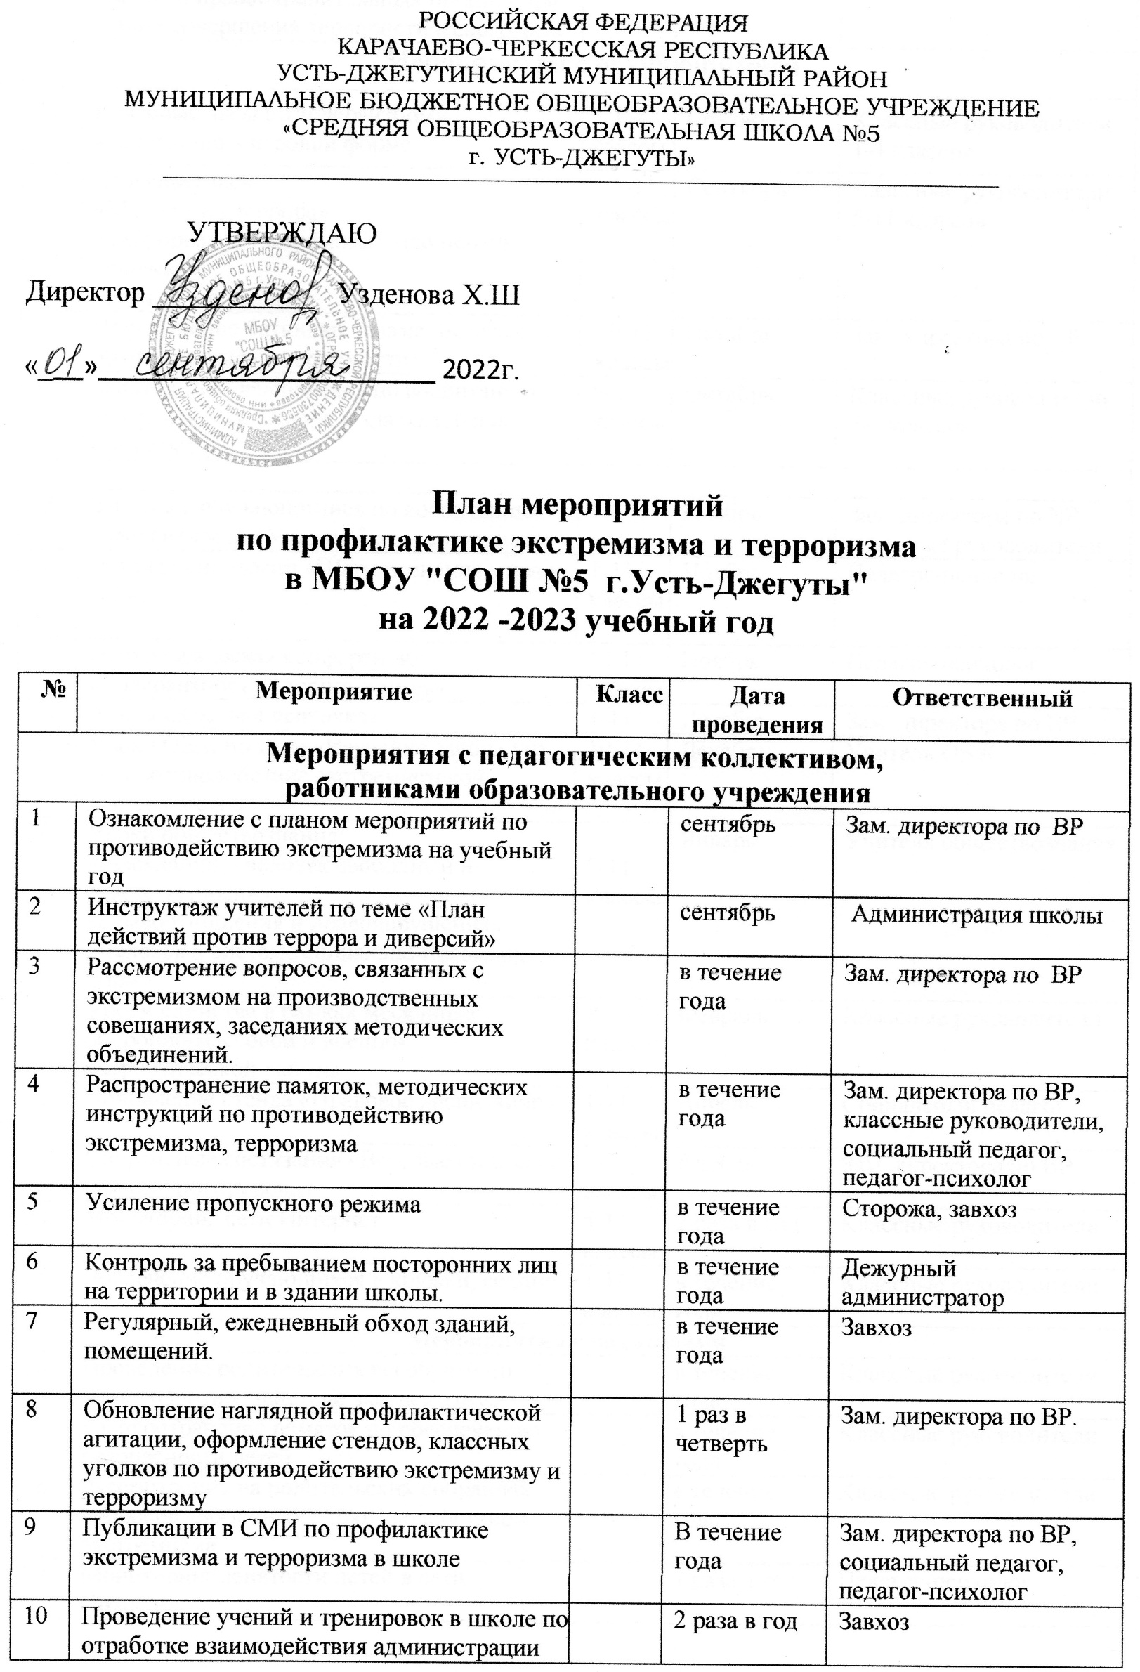

 |  | школы и правоохранительных органов при угрозе совершения террористического акта
Мероприятия с обучающимися
11 | Классные часы по толерантному воспитанию в игровой форме |  |  | 1-4 классы | Сентябрь |  | Классные руководители 1-4 классов
12 | Классные часы  «Мы против террора»  «Терроризм и экстремизм – зло против человека»  «Разные, но равные» |  |  | 5-11 классы | Сентябрь |  | Классные руководители 5-11 классов
13 | Приглашение батюшки, имама. Беседа с обучающимися о терпимости. |  |  | 9-11 классы | Октябрь |  | Зам. директора по ВР
14 | Занятия с обучающимися по воспитанию толерантности «Добра и зла житейские приметы» |  |  | 5-6 классы | Октябрь |  | Классные руководители 5-6 классов
15 | Занятия с обучающимися по воспитанию толерантности «Учимся быть терпимыми» |  |  | 7-8 классы | Ноябрь |  | Зам. директора по ВР, классные руководители
16 | Декада психологии «Шаги познания мира и себя» |  |  | 1-11 классы | Ноябрь |  | Педагог-психолог
17 | Психологическая конференция «Толерантность - дорога к миру» |  |  | 10,11 классы | Ноябрь |  | Педагог-психолог
18 | Акция «Красная ленточка» |  |  | 1-11 | Декабрь |  | Зам. директора по ВР
19 | Уроки ОБЖ по теме «Изучение закона РФ «О противодействие экстремистской деятельности» |  |  | 10-11 классы | Декабрь |  | Учитель ОБЖ
20 | Уроки обществознания:  «Гражданин – человек свободный и ответственный»»  «Правоотношения и правонарушения»  «Человек в системе социально-правовых норм» |  |  | 9-11  классы | Январь |  | Учителя обществознания
21 | Уроки единства в рамках месячника оборонно-массовой и военно-патриотической работы |  |  | 1 – 11 классы | Февраль |  | Классные руководители
22 | Обновление стенда «Правовое воспитание» |  |  | 1-11 классы | Апрель |  | Социальный педагог
23 | Спортивные состязания «Веселые старты» в рамках Дня Здоровья |  |  | 5-7 классы | Апрель |  | Зам. директора по ВР
24 | Мониторинг сети Интернет |  |  | 5-11 классы | 2 раза в год |  | Классные руководители
25 | Вовлечение обучающихся в кружки, секции |  |  | 1-11 классы | в течение года |  | Классные руководители
Мероприятия с родителями
26 | Проведение родительских всеобучей по теме: «Противодействие экстремизму» |  |  |  | в течение года |  | Классные руководители
27 | Распространение памяток по обеспечению безопасности детей |  |  |  | в течение года |  | Классные руководители
28 | Рассмотрение на родительских собраниях вопросов, связанных с противодействием экстремизма. |  |  |  | в течение года |  | Классные руководители
29 | Мониторинг занятости детей в сети Интернет |  |  |  | 1 раза в год |  | Педагог-психолог

Приложение

ОСНОВНЫЕ ПОНЯТИЯ

1. Экстремистская деятельность (экстремизм):
- насильственное изменение основ конституционного строя и нарушение целостности Российской Федерации;
- публичное оправдание терроризма и иная террористическая деятельность;
- возбуждение социальной, расовой, национальной или религиозной розни;
- пропаганда исключительности, превосходства либо неполноценности человека по признаку его социальной, расовой, национальной, религиозной или языковой принадлежности или отношения к религии;
- нарушение прав, свобод и законных интересов человека и гражданина в зависимости от его социальной, расовой, национальной, религиозной или языковой принадлежности или отношения к религии;
- воспрепятствование осуществлению гражданами их избирательных прав и права на участие в референдуме или нарушение тайны голосования, соединенные с насилием либо угрозой его применения;
- воспрепятствование законной деятельности государственных органов, органов местного самоуправления, избирательных комиссий, общественных и религиозных объединений или иных организаций, соединенное с насилием либо угрозой его применения;
- совершение преступлений по мотивам, указанным в пункте "е" части первой статьи 63 Уголовного кодекса Российской Федерации;
- пропаганда и публичное демонстрирование нацистской атрибутики или символики либо атрибутики или символики, сходных с нацистской атрибутикой или символикой до степени смешения;
- публичные призывы к осуществлению указанных деяний либо массовое распространение заведомо экстремистских материалов, а равно их изготовление или хранение в целях массового распространения;
- публичное заведомо ложное обвинение лица, замещающего государственную должность Российской Федерации или государственную должность субъекта Российской Федерации, в совершении им в период исполнения своих должностных обязанностей деяний, указанных в настоящей статье и являющихся преступлением;
- организация и подготовка указанных деяний, а также подстрекательство к их осуществлению;
- финансирование указанных деяний либо иное содействие в их организации, подготовке и осуществлении, в том числе путем предоставления учебной, полиграфической и материально-технической базы, телефонной и иных видов связи или оказания информационных услуг.

2. Экстремистская организация - общественное или религиозное объединение либо иная организация, в отношении которых по основаниям, предусмотренным Федеральным законом от 25 июля 2002 года N 114-ФЗ "О противодействии экстремистской деятельности", судом принято вступившее в законную силу решение о ликвидации или запрете деятельности в связи с осуществлением экстремистской деятельности.

3. Экстремистские материалы - предназначенные для обнародования документы либо информация на иных носителях, призывающие к осуществлению экстремистской деятельности либо обосновывающие или оправдывающие необходимость осуществления такой деятельности, в том числе труды руководителей национал-социалистской рабочей партии Германии, фашистской партии Италии, публикации, обосновывающие или оправдывающие национальное и (или) расовое превосходство либо оправдывающие практику совершения военных или иных преступлений, направленных на полное или частичное уничтожение какой-либо этнической, социальной, расовой, национальной или религиозной группы.

4. Основные направления противодействия экстремистской деятельности.
Противодействие экстремистской деятельности осуществляется по следующим основным направлениям:

- принятие профилактических мер, направленных на предупреждение экстремистской деятельности, в том числе на выявление и последующее устранение причин и условий, способствующих осуществлению экстремистской деятельности;
- выявление, предупреждение и пресечение экстремистской деятельности общественных и религиозных объединений, иных организаций, физических лиц.

5. Субъекты противодействия экстремистской деятельности.
Федеральные органы государственной власти, органы государственной власти субъектов Российской Федерации, органы местного самоуправления участвуют в противодействии экстремистской деятельности в пределах своей компетенции.

6. Профилактика экстремистской деятельности.
В целях противодействия экстремистской деятельности федеральные органы государственной власти, органы государственной власти субъектов Российской Федерации, органы местного самоуправления в пределах своей компетенции в приоритетном порядке осуществляют профилактические, в том числе воспитательные, пропагандистские, меры, направленные на предупреждение экстремистской деятельности.

7. Толерантность (лат. tolerantia - терпение) - терпимость к чужому образу жизни, поведению, чужим обычаям, чувствам, верованиям, мнениям, идеям. Толерантность является одним из основополагающих демократических принципов, неразрывно связанным с концепциями плюрализма, социальной свободы и прав человека.

8. Ксенофобия (греч. xenos - чужой + phobos - страх) - особенность менталитета общества, которая проявляется в негативном отношении к социальным общностям или отдельным людям, воспринимаемым в качестве чужих и поэтому эмоционально неприемлемых, враждебных.

9. Терроризм (насильственные действия) — политика, основанная на систематическом применении террора. Несмотря на юридическую силу термина «терроризм», его определение вплоть до настоящего времени остается неоднозначным.

10. Террористическая деятельность - деятельность, включающая в себя: а) организацию, планирование, подготовку и реализацию террористической акции; б) подстрекательство к террористической акции, насилию над физическими лицами или организациями, уничтожению материальных объектов в террористических целях; в) организацию незаконного вооруженного формирования, преступного сообщества (преступной организации), организованной группы для совершения террористической акции, а равно участие в такой акции; г) вербовку, вооружение, обучение и использование террористов; д) финансирование заведомо террористической организации или террористической группы или иное содействие им (ФЗ "О борьбе с терроризмом" от 25 июля 1998 г.)

11.Террористическая организация — организация, созданная в целях осуществления террористической деятельности или признающая возможность использования в своей деятельности терроризма

12. Террористи́ческий акт (сокращённо теракт) — совершение взрыва, поджога или иных действий, устрашающих население и создающих опасность гибели человека, причинения значительного имущественного ущерба, либо наступления иных тяжких последствий, в целях воздействия на принятие решения органами власти или международными организациями, а также угроза совершения указанных действий в тех же целях

